В Полысаеве сотрудники Госавтоинспекции привлекли к ответственности водителя ВАЗа с тонированными стеклами  
 Автомобиль с тонированными стеклами был замечен сотрудниками Госавтоинспекции Межмуниципального отдела МВД России «Ленинск-Кузнецкий» на улице Крупской. Автомобилем управлял 21-летний местный житель.  
  
В ходе разбирательства выяснилось, что в конструкцию транспортного средства внесены изменения без разрешения Госавтоинспекции, а именно установлены шины радиусом R-15. Кроме того, сотрудники Госавтоинспекции провели замеры уровня светопропускания стекол автомобиля и выяснили, что он не соответствует действующим нормам.  
  
В отношении нарушителя было составлено несколько административных материалов по ч. 1 ст. 12.5 КоАП РФ «Управление транспортным средством при наличии неисправностей или условий, при которых эксплуатация транспортных средств запрещена, по ч. 3.1 ст. 12.5 КоАП РФ «Управление транспортным средством при наличии неисправностей или условий, при которых эксплуатация транспортных средств запрещена», и ч. 2 ст. 12.37 КоАП РФ «Несоблюдение требований об обязательном страховании гражданской ответственности владельцев транспортных средств».  
  
Ему назначено наказание в виде административного штрафа в общей сумме 1800 рублей, а также выдано требование о прекращении административного правонарушения.  
  
 Водитель в указанный срок устранил нарушения, приведя свое транспортное средство в надлежащий вид, и предоставил для осмотра сотрудникам Госавтоинспекции, что позволило ему законно далее передвигаться на своем автомобиле.  
  
 Госавтоинспекция напоминает гражданам, что незаконное внесение изменений в конструкцию транспортных средств для автолюбителя может закончиться не только крупным штрафом, но и прекращением регистрации.

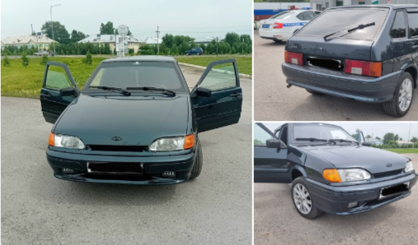

Начальник ОГИБДД Межмуниципального отдела МВД России «Ленинск-Кузнецкий» подполковник полиции Каличкин А.М.